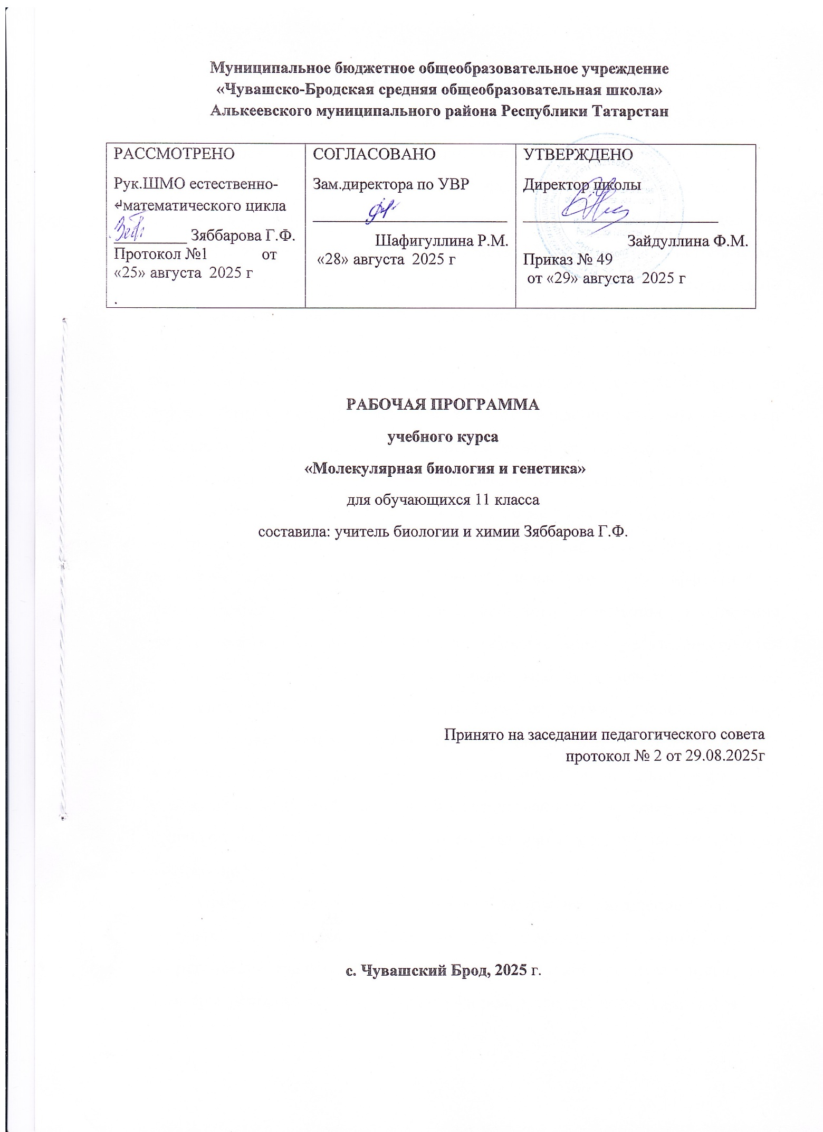

Пояснительная записка
С введением ФГОС еще более усиливается компетентносная составляющая содержания биологического образования, его практическая направленность, формирование универсальных и предметных способов деятельности. Для того чтобы успешно сдать экзамен учащиеся должны многому научиться и прежде всего, это уметь работать с разными источниками информации. Выпускник должен овладеть умением находить биологическую информацию в различных источниках (тексте учебника, научно-популярной литературе, биологических словарях и справочниках), анализировать и оценивать полученную информацию, преобразовывать ее из одной формы в другую. Второе немаловажное умение — это овладение исследовательскими навыками, методами научного познания, умение делать выводы и заключения, структурировать материал, объяснять, доказывать, защищать свои идеи.
Элективный курс «Молекулярная биология и генетика» призван помочь учащимся в освоении программы учебного материала по наиболее трудным разделам общей биологии. Решение задач является эффективным методическим приемом для более глубокого понимания и усвоения теоретических положений. В процессе решения задачу ребят формируется умение рассуждать и делать обоснованные выводы, развивается логическое мышление. При этом существенно расширяется кругозор учащихся, так как для постановки задач, широко используются данные генетики растений, животных, человека, дополнительные материалы об истории открытий в молекулярной биологии и законов наследственности и изменчивости, что позволяет им глубже понять учебный материал, создает положительную мотивацию.
Программа элективного курса предусматривает проведение занятий, на которых осуществляется актуализация имеющихся знаний, даются теоретические знания, расширяющие кругозор учащихся, затем приводятся примеры решения задач и в конце учащимся предлагаются задачи для

самостоятельно решения. Контроль за выполнением проводится учителем, либо совместно с учениками. Изучение элективного курса предполагает выполнение лабораторных работ, представление итогов работы в виде отдельных проектов, презентаций.
Цель курса: сформировать у учащихся умения и навыки решения задач разной степени сложности по основным разделам молекулярной биологии и классической генетики.
Задачи:
- актуализировать знания по темам «Молекулярная биология» и «Генетика»
- расширить знания учащихся о генетических закономерностях, открытиях в области молекулярной биологии;
- научить применять изученные закономерности при решении задач;
- показать практическую значимость генетики и молекулярной биологиидля биотехнологии, селекции, медицины, охраны здоровья;
- содействовать развитию творческого биологического мышления, навыков самостоятельной работы и коммуникативных умений при решении биологических задач.
Планируемые результаты освоения элективного курса
Предметными результатами элективного курса являются:
–строение и функции ДНК и РНК в клетке;
- принципы реализации наследственной информации в клетке;
- особенности митоза и мейоза клеток;
- определение и свойства генетического кода;
- закономерности наследования признаков, цитологические основы наследственности, гипотеза чистоты гамет;
–геном организмов и генетические карты;
- методы изучения наследственности;
- современная биологическая терминология и символика;
- способы решения задач по молекулярной биологии и генетике.
Выпускник научится:
- находить нуклеотидный состав ДНК, РНК на основе принципа комплементарности и в соответствии с правилом Чаргаффа;
- решать задачи на репликацию ДНК используя принцип комплементарности;
- решать генетические задачи на различные типы наследования;
- решать задачи на биосинтез белка, используя таблицу генетического кода;
- решать задачи на нахождение числа и плоидного набора хромосом у организма;
- решать задачи на определение количества ДНК в разные фазы митоза и мейоза, интерфазу;
- осуществлять самостоятельный поиск биологической информации в различных источниках (учебных текстах, справочниках, научно-популярных изданиях, ресурсах Интернет) и применять её в собственных исследованиях;
- владеть биологической терминологией, применять термины и понятия в зависимости от темы.
Выпускник получит возможность научиться:
- использовать приобретенные знания и умения в практической деятельности и повседневной жизни;
- анализировать и оценивать различные этические аспекты современных исследований в биологической науке;
- объяснять причины возникновения атипичных признаков у организмов действием фенотипической экспрессии мутантных генов, в том числе и в популяции человека, при этом связывая мейоз, митоз и мутагенные факторы;
- оценивать генетические последствия загрязнения окружающей среды, смешения генофондов ранее изолированных популяций.

Содержание элективного курса

- Молекулярная биология.
Молекулярная биология – комплексная наука о физико-химических особенностях макромолекул и связанных с ними процессах в клетке. Нуклеиновые кислоты – биополимеры. Отличие молекул РНК от ДНК. Белки – биополимеры, масса и размеры.
Код ДНК и его свойства. Энергетический обмен как совокупность реакций разложения. Фотосинтез
- Основы генетики.
Предмет и задачи генетики. Моногибридное скрещивание. Законы Менделя. Множественный аллелизм. Полигибридное скрещивание.
- Хромосомная теория наследственности.
Сцепление генов. Хромосомная теория Т. Моргана. Локализация генов в хромосомах. Цитоплазматическая наследственность.
- Взаимодействие генов.
Гены и признаки. Множественное действие генов. Взаимодействие аллельных генов. Типы взаимодействия неаллельных генов.
- Сцепленное наследование.
Половые хромосомы. Генетическое определение пола. Наследование признаков, сцепленных с полом.
- Генная и хромосомная мутация.
Мутации и их классификация. Естественный и искусственный мутагенез. Хромосомные перестройки.
- Молекулярные основы наследственности.
Роли нуклеиновых кислот. Репликация. Реализация генетической информации. Строение рибосом и рибосомной РНК.
- Регуляция активности генов.
Строение и работа Оперона. Индукция и репрессия. Регуляция генной активности. Регуляция белков при трансляции.

Тематическое планирование элективного курса

№ | Название темы | Количество часов
1. | Взаимодействие генов. | 13
2. | Генетика пола и наследование, сцепленное с полом. | 12
3. | Генная и хромосомная мутация. | 6
4. | Молекулярная основа наследственности. | 6
5. | Регуляция активности генов. | 3

Календарно-тематическое планирование 11 класс

№ | Название тем, уроков | Количество часов | Дата проведения
№ | Название тем | Количество часов
 | Взаимодействие генов | 8
1. | Полимерия |  | 02.09
2. | Эпистаз |  | 09.09
3. | Анализ расщепления при взаимодействии генов |  | 16.09
4. | Решение задач на сцепленное наследование |  | 23.09
5. | Решение задач на сцепленное наследование |  | 30.09
6. | Решение задач на взаимодействие генов |  | 07.10
7. | Определение доминантности и рецессивности признака |  | 14.10
8. | Защита проектов, рефератов |  | 21.10
 | Генетика пола и наследование, сцепленное с полом | 12ч | 04.11
9. | Половые хромосомы |  | 11.11
10. | Генетическое определение пола |  | 18.11
11. | Признаки, ограниченные полом |  | 25.11
12. | Наследование признаков, сцепленных с полом |  | 02.12
13. | Определение типов гамет |  | 09.12
14. | Составление схем кроссинговера |  | 16.12
15. | Определение типов наследования |  | 23.12
16. | Определение числа кроссоверных гамет |  | 13.01
17. | Одновременное наследование признаков |  | 20.01
18. | Наследование, независимое от пола |  | 27.01
19. | Решение задач |  | 03.02
20. | Решение задач |  | 10.02
 | Генная и хромосомная мутация | 6ч
21. | Мутация |  | 17.02
22. | Естественный мутагенез и его причины |  | 24.02
23. | Генная мутация |  | 03.03
24. | Хромосомные перестройки |  | 10.03
25. | Типы мутаций |  | 17.03
26. | Решение задач |  | 24.03
 | Молекулярная основа наследственности | 6ч
27. | Роль нуклеиновых кислот в наследственности |  | 07.04
28. | Репликация ДНК |  | 14.04
29. | Транскрипция и трансляция |  | 21.04
30. | Строение рибосом и рибосомной РНК |  | 28.04
31. | Подвижные генетические элементы и решение задач |  | 05.05
32. | Организация генома у бактерий и вирусов |  | 12.05
 | Регуляция активности генов | 2ч
33. | Строение и работа оперона |  | 19.05
34. | Регуляция генной активности |  | 23.05

